**財務數值方法 HW4**

Q1.

補足程式Array.cpp未完成的部分 (參照講義第三章)

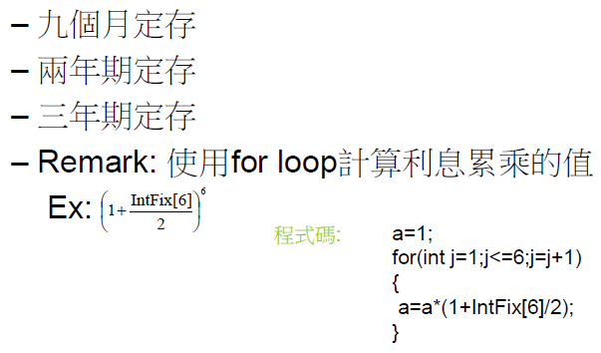

Q2.

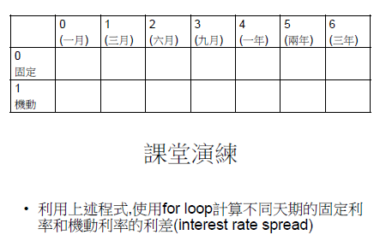

請繳交**兩個** .cpp檔

檔名為 HW4(1)_學號_姓名、HW4(2)_學號_姓名